本文介绍如何维护商品库存信息。

本系统支持两种方式修改库存信息：

1. 直接商品菜单页面盘点功能：

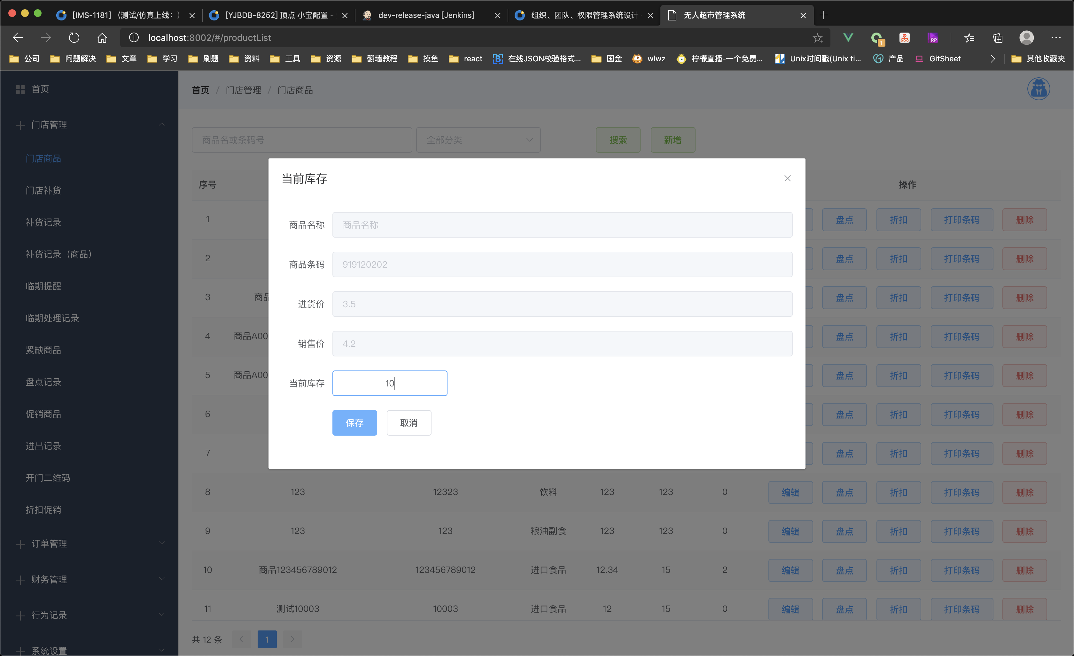

我们可以直接通过盘点功能，直接设置当前的库存数据。

1. 通过商品补货功能：

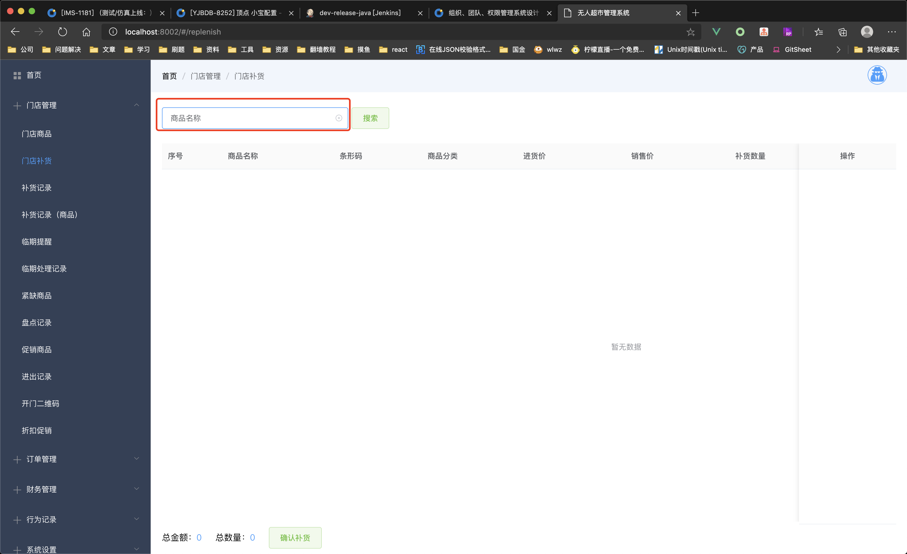

输入商品名称，支持模糊匹配

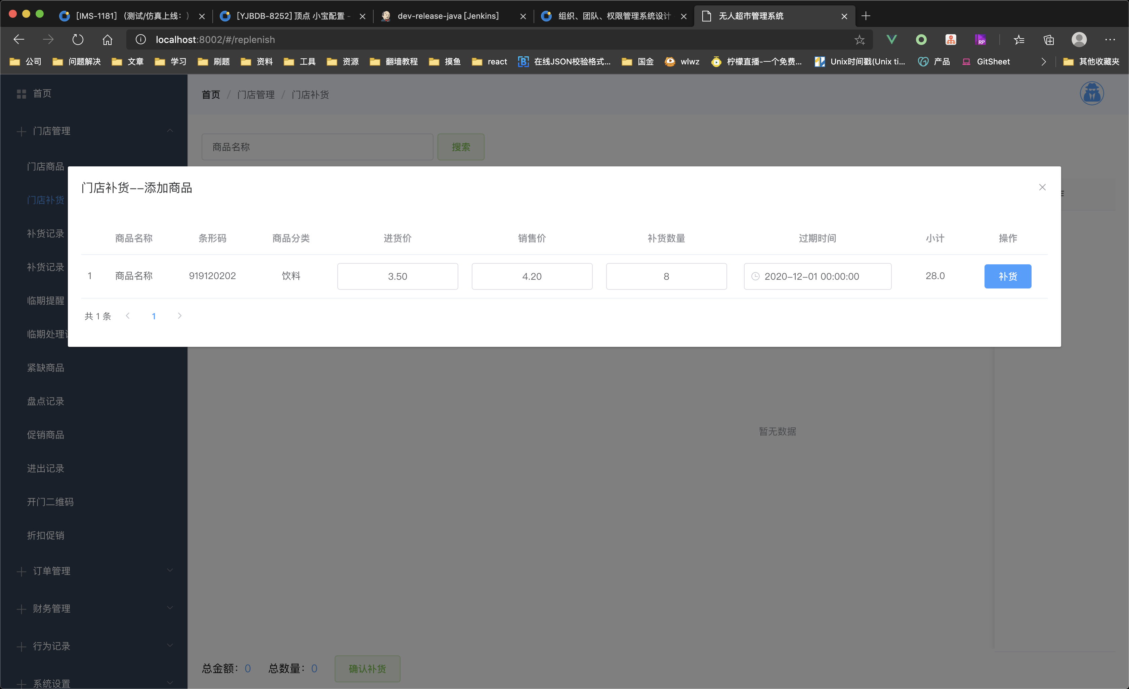

补货时可填写进货价、销售价、补货数量、过期时间等参数，在填写完参数后，小计会自动计算出当前商品的总金额，点击补货按钮，数据添加至当前页面

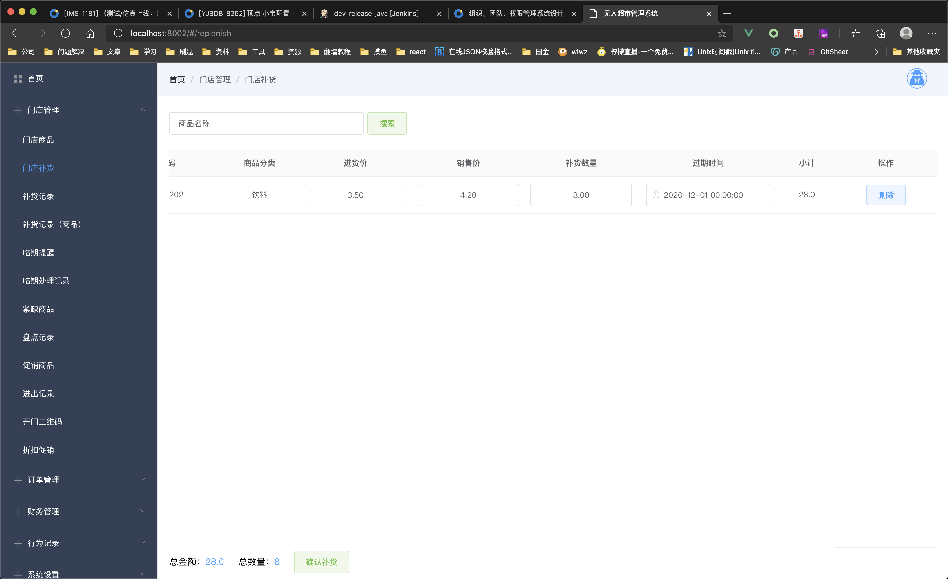

同一批次可添加多条补货记录，系统会总计算总金额及总数量（注意此时数据没有保存，请不要刷新页面！），确认无误后点击确认补货按钮，数据录入系统。

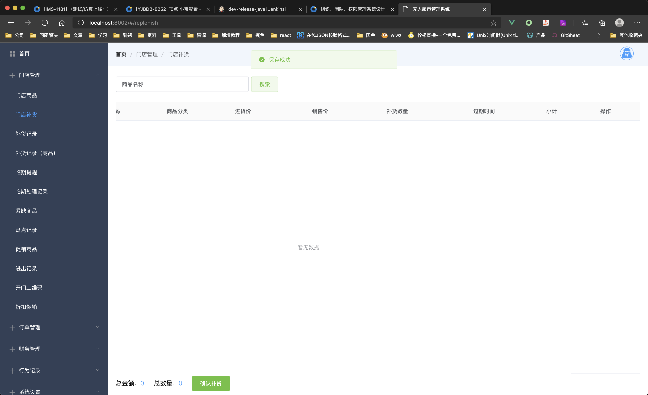

显示保存成功后，我们可在以下页面查询补货记录：

1. 补货记录

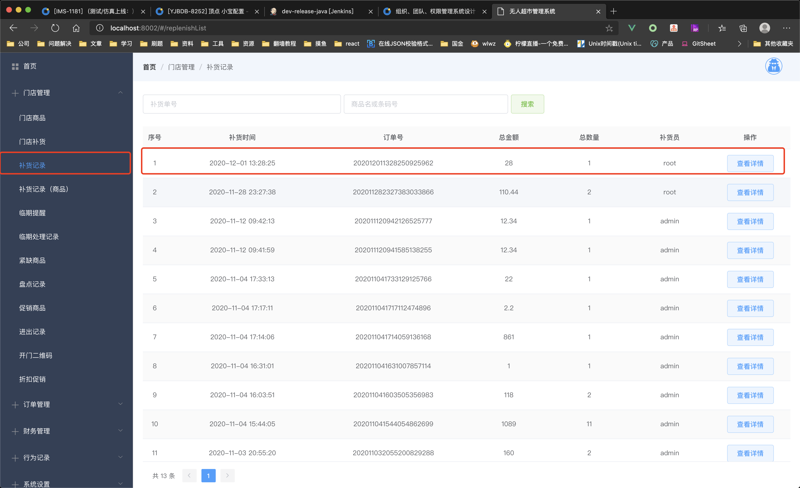

根据时间，我们可以看到最新的一条数据即为刚才我们添加的补货数据，点击查看详情按钮

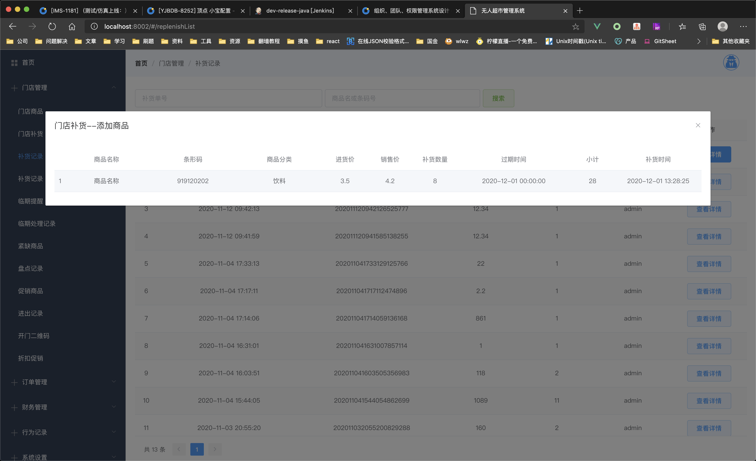

展示有刚才添加的商品补货记录

1. 补货记录（商品）

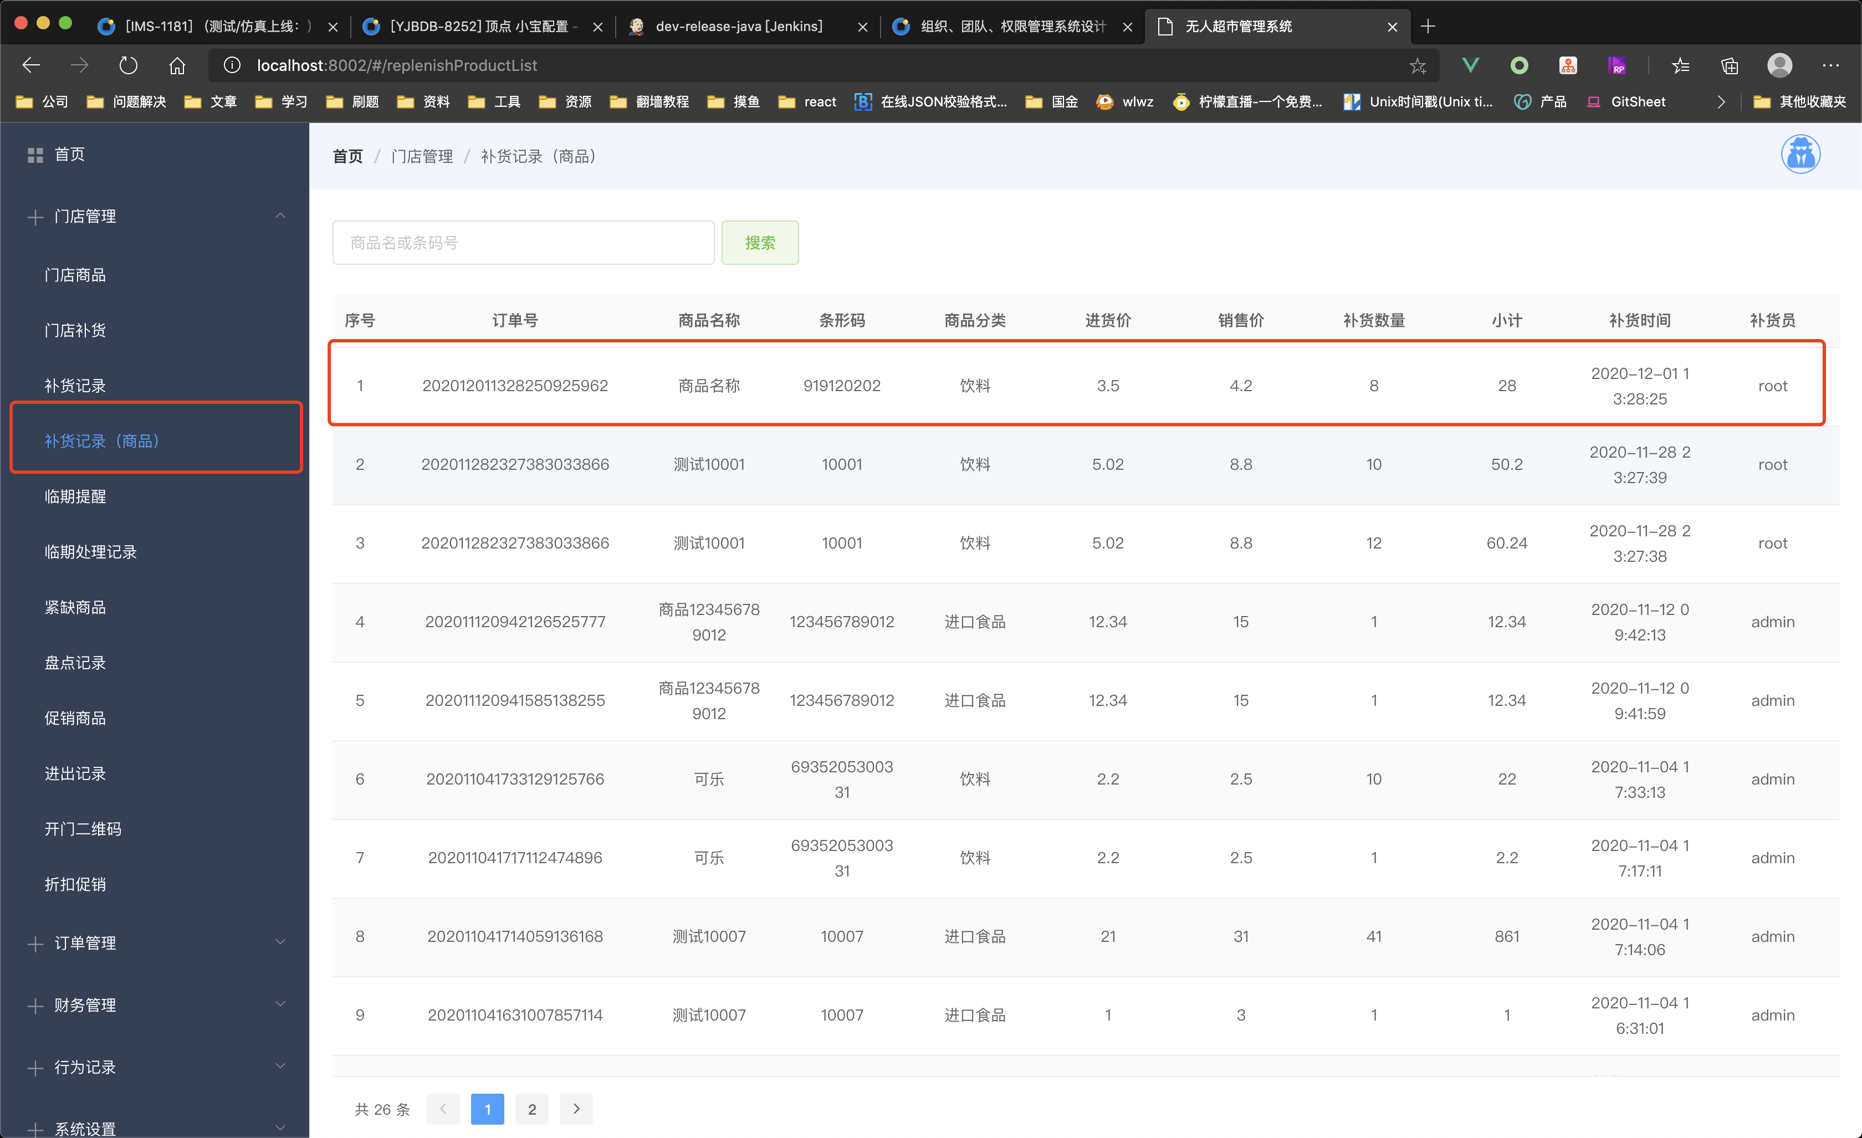

相同的，首先展示的即最新的操作记录，可以直接看到以商品维度的补货详情。

各类补货操作完成补货后，商品当前系统存活数量可通过门店商品菜单查看

